**PEMROGRAMAN BERBASIS WEB – FORM INPUT DAN COOKIES DI PHP**

Untuk Memenuhi Tugas Praktikum Pemrograman Berbasis Web

­­­



Oleh :

Nama : Afandi Ikhsyan Al Karim

NPM : 4522210032

Dosen :

**Adi Wahyu Pribadi , S.Si., M.Kom**

**S1- Teknik Informatika**

**Universitas Pancasila**

**2023/2024**

1. **Tujuan**

Praktikum ini bertujuan untuk:

* Memahami cara menangani form input menggunakan PHP.
* Menggunakan cookies untuk menyimpan data sementara.
* Menggunakan superglobal variables di PHP untuk menangani data form.
* Menyimpan data ke file dalam format text menggunakan PHP.

1. **Deskripsi Praktikum**

Dalam praktikum ini, kita akan membuat aplikasi web sederhana yang melibatkan beberapa halaman:

1. Landing Page yang berisi ucapan selamat datang.
2. Form Buku Tamu yang menerima input pengunjung berupa nama, email, komentar, dan gender.
3. Proses Penyimpanan Data ke dalam file text dan cookies.
4. Halaman Daftar Buku Tamu yang menampilkan data dari file text dan menampilkan nama terakhir yang disimpan di cookies.
5. **Penjelasan Kode**
6. Landing Page (index.php)

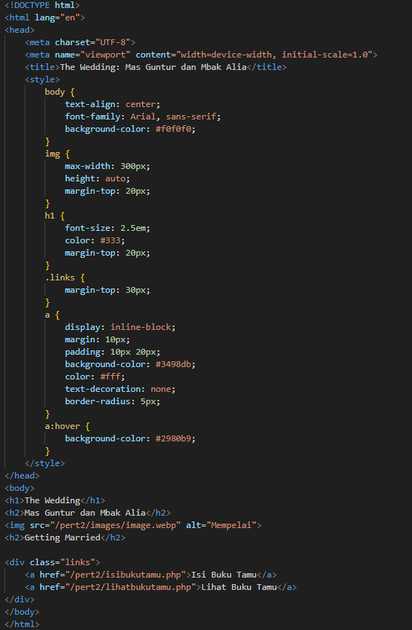

Halaman ini berfungsi sebagai halaman utama yang menampilkan ucapan selamat datang dan menyediakan link untuk mengisi buku tamu atau melihat daftar buku tamu.

1. Form Buku Tamu (isibukutamu.php)

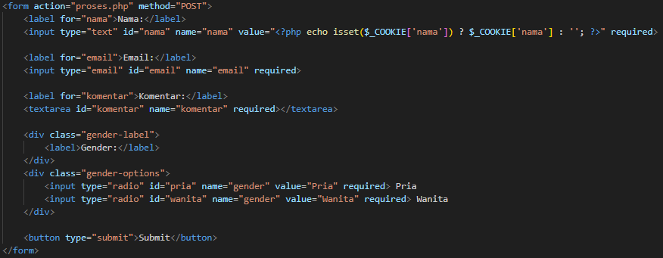

Halaman ini berisi form input yang harus diisi oleh pengunjung. Form terdiri dari nama, email, komentar, dan gender (radio button). Kode ini menggunakan $_POST untuk menangani data form dan setcookie() untuk menyimpan nama pengguna dalam cookies.

1. Proses Data (proses.php)

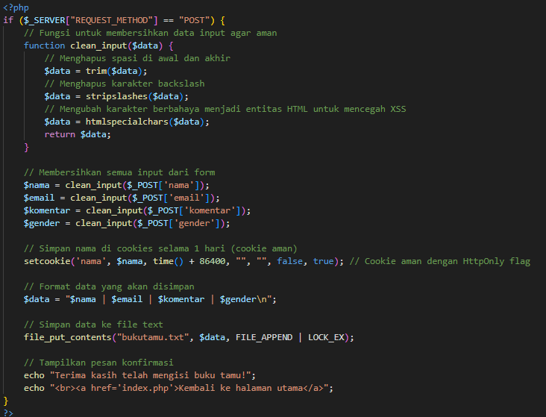

File ini memproses data yang diterima dari form, menyimpan data ke cookies, dan juga menulis data ke file text (bukutamu.txt).

1. Halaman Daftar Buku Tamu (lihatbukutamu.php)

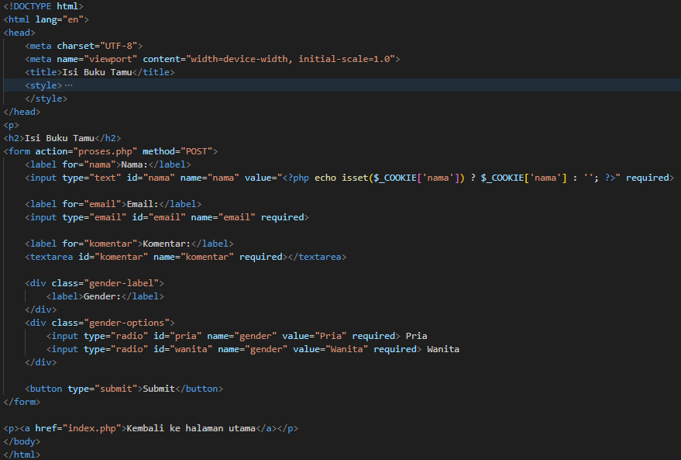

Halaman ini membaca data dari file text dan menampilkan komentar yang sudah diisi oleh pengunjung. Juga menampilkan nama terakhir dari cookies yang disimpan.

1. **Hasil**

Berikut adalah screenshot hasil tampilan dari aplikasi web wedding:

1. Landing Page

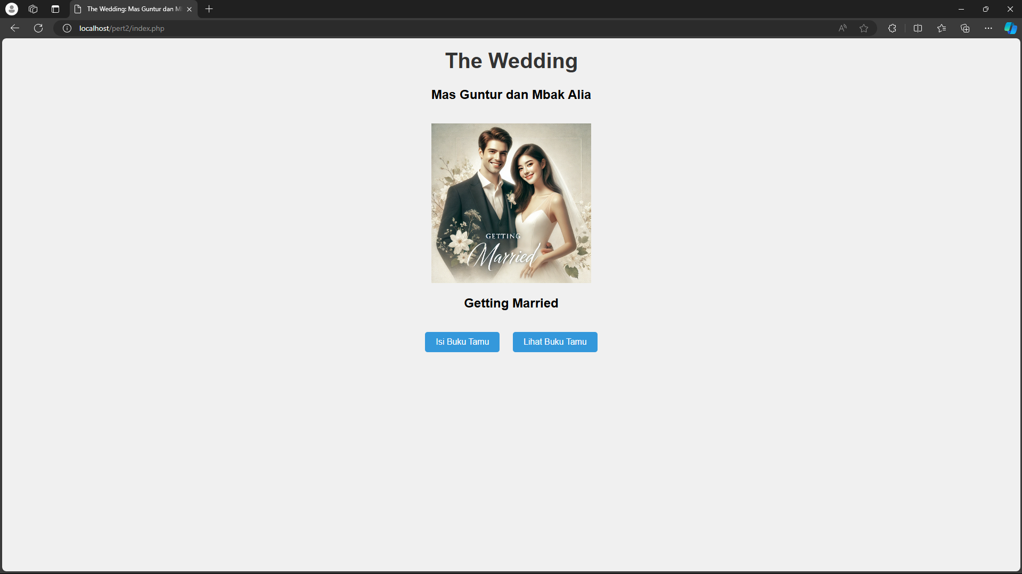

1. Form Buku Tamu

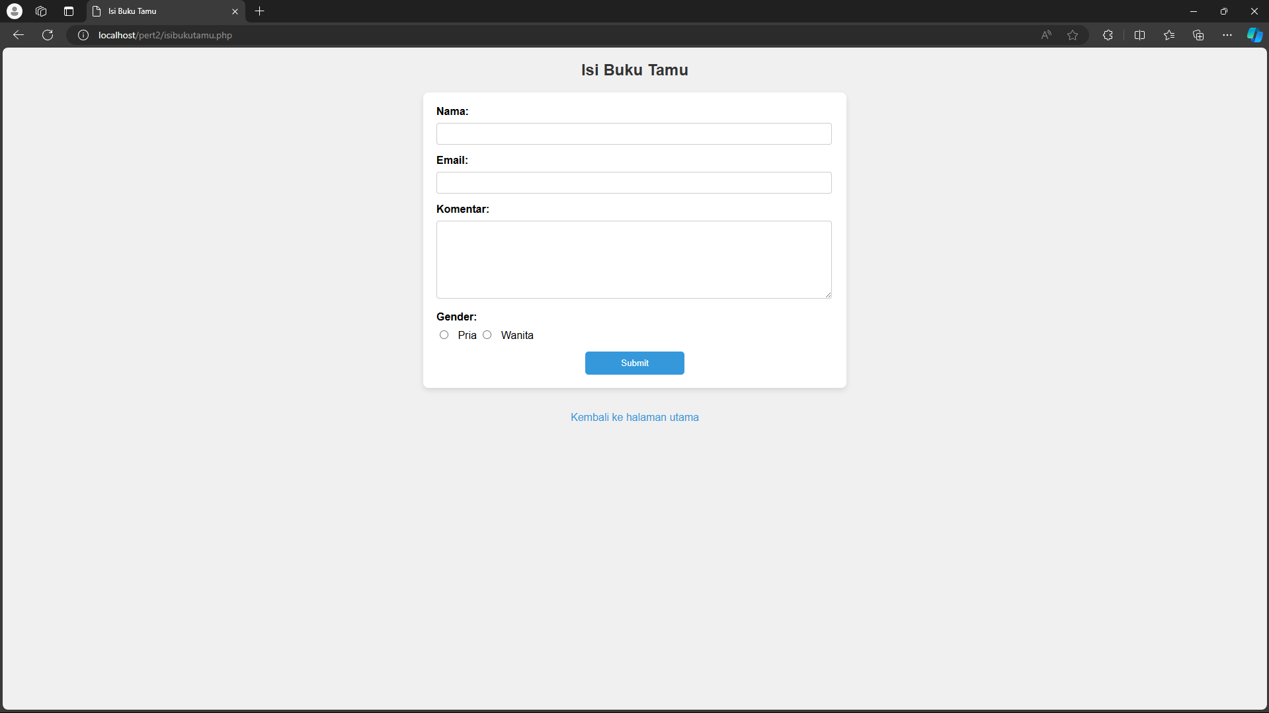

1. Daftar Buku Tamu

